Documentație modificări librărie meta1203/pico-inmp441

1. Constructor — membri const atribuiți în corp (inmp441.cpp)
Problema:
cpp
INMP441<T>::INMP441(...) {
this->buffered_sample_count = buffered_sample_count << 1;
this->sample_rate = sample_rate;
}
Compilatorul g++ a returnat:
error: assignment of read-only member 'buffered_sample_count'
error: assignment of read-only member 'sample_rate'
Cauza: În inmp441.h cei doi membri sunt declarați const. În C++, un membru const nu poate fi atribuit în corpul constructorului { } deoarece corpul se execută după ce obiectul e deja creat. Singura modalitate de a atribui valori membrilor const este prin initialization list, care se execută în timpul creării obiectului.
Fix:
cpp
INMP441<T>::INMP441(...)
: buffered_sample_count(buffered_sample_count << 1),
sample_rate(sample_rate)
{
// restul codului
}

2. chain_channel declarat doar pentru RP2040 în struct (inmp441.h)
Problema:
cpp
struct {
uint8_t channel;
void* write_pos;
int32_t* ringbuf;
size_t read_head;
#if PICO_RP2040
uint8_t chain_channel;
#endif
} dma;
Cauza: chain_channel era declarat doar în blocul #if PICO_RP2040, deci pe RP2350 membrul nu exista. Când am încercat să îl folosim în codul pentru RP2350, compilatorul a returnat:
error: 'struct INMP441<long int>::<unnamed>' has no member named 'chain_channel'
Fix:
cpp
struct {
uint8_t channel;
uint8_t chain_channel; // scos din #if, disponibil pe toate platformele
void* write_pos;
int32_t* ringbuf;
size_t read_head;
} dma;

3. Implementare DMA greșită pentru RP2350 în init_dma() (inmp441.cpp)
Problema originală:
cpp
#else
// rp2350+ code (single-channel dma chaining)
dma_channel_configure(
this->dma.channel,
&dma_config,
this->dma.ringbuf,
&this->pio.pio->rxf[this->pio.sm],
(0x1 << 28) | this->buffered_sample_count, // GREȘIT
true
);
#endif
Cauza: Parametrul transfer_count al funcției dma_channel_configure reprezintă numărul de transferuri de efectuat. Valoarea (0x1 << 28) = 268.435.456 — un număr enorm — era combinată prin OR cu buffered_sample_count. Aceasta nu e o valoare validă pentru transfer count și cauza două probleme:
- DMA-ul încerca să facă sute de milioane de transferuri, blocând sistemul
- Fără chain, DMA-ul se oprea după primul ciclu și nu mai actualiza bufferul
Simptome observate:
- sleep_ms() după constructorul INMP441 nu se executa
- Bufferul conținea mereu aceleași valori, indiferent de sunetul captat
- maxVal era constant, nereacționând la sunet
Fix — implementare identică cu RP2040, two-channel chaining:
cpp
#else
// rp2350+ code - two channel chaining (identical to rp2040)
this->dma.chain_channel = dma_claim_unused_channel(true);
channel_config_set_chain_to(&dma_config, this->dma.chain_channel);

dma_channel_configure(
this->dma.channel,
&dma_config,
this->dma.ringbuf,
&this->pio.pio->rxf[this->pio.sm],
this->buffered_sample_count,
true
);

dma_channel_config chain_config = dma_channel_get_default_config(this->dma.chain_channel);
channel_config_set_transfer_data_size(&chain_config, DMA_SIZE_32);
channel_config_set_read_increment(&chain_config, false);
channel_config_set_write_increment(&chain_config, false);
channel_config_set_chain_to(&chain_config, this->dma.channel);
dma_channel_configure(
this->dma.chain_channel,
&chain_config,
&(dma_channel_hw_addr(this->dma.channel)->write_addr),
&this->dma.ringbuf,
1,
true
);
#endif
Cum funcționează two-channel chaining:
- channel principal citește date de la PIO și le scrie în ringbuffer
- Când termină buffered_sample_count transferuri, declanșează automat chain_channel
- chain_channel resetează adresa de scriere a canalului principal la începutul ringbuffer-ului
- chain_channel declanșează la rândul lui channel principal din nou
- Rezultat: DMA rulează la infinit, suprascriind continuu ringbuffer-ul cu date noi

Sumar modificări
Fișier | Modificare | Motiv
inmp441.cpp | Mutat buffered_sample_count și sample_rate în initialization list | Membri const nu pot fi atribuiți în corpul constructorului
inmp441.h | Scos chain_channel din #if PICO_RP2040 | Necesar și pe RP2350 pentru two-channel chaining
inmp441.cpp | Înlocuit blocul #else din init_dma() cu two-channel chaining | Implementarea originală pentru RP2350 bloca sistemul și oprea DMA-ul după primul ciclu

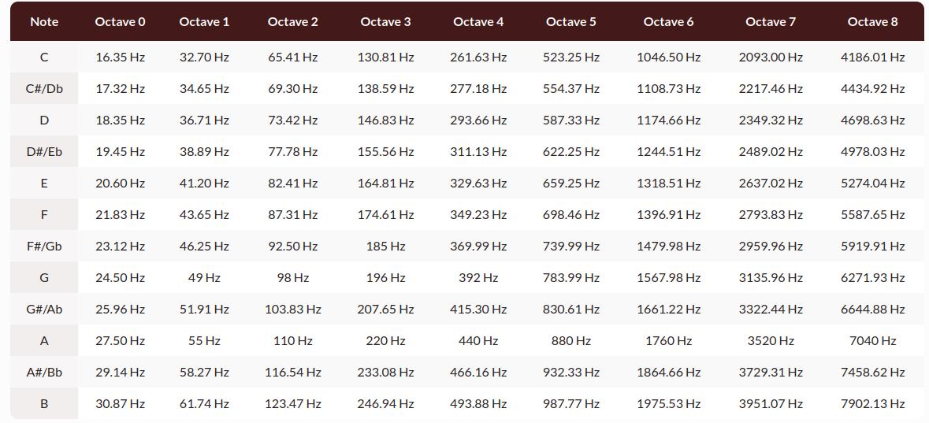
Sursa tabel: https://mixbutton.com/music-tools/frequency-and-pitch/music-note-to-frequency-chart#1st

